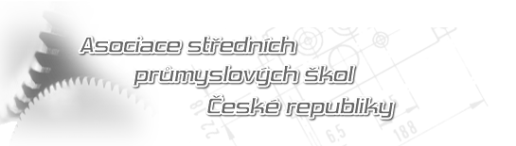

Výroční zpráva
2024

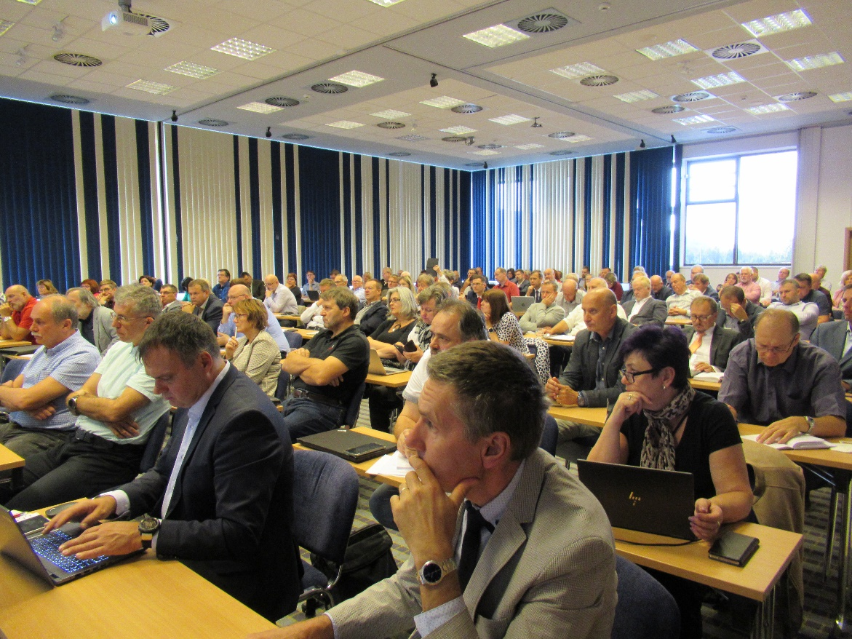

Asociace Středních průmyslových škol ČR

Základní údaje:
- Název: Asociace SPŠ ČR
- Právní forma: spolek ( podle par. 3045 zák. č. 89/2012 Sb., občanský zákoník)
- Sídlo: Křemencova 12/179, 116 28 Praha 1
- IČ: 49540807

- Účetnictví je vedeno řádně, dle zákona o účetnictví a v souladu se stanovami a právními předpisy

- Porovnání příjmů a výdajů se schváleným rozpočtem

Rozpočet Asociace SPŠ ČR |  | na rok 2024
 |  | rok 2024 schválený |  | 2024 skutečnost |  | rozdíl
počáteční stav |  | 926 000,00 |  | 922 652,69 |  | 3 347,31
příjmy |  | 990 000,00 |  | 969 950,00 |  | 20 050,00
Celkem příjmy |  | 1 916 000,00 |  | 1 892 602,69 |  | 23 397,31
DPP krajské rady + předseda |  | 476 000,00 |  | 437 500,00 |  | 38 500,00
Krajské rady porady, režie, kancelář, ostatní |  | 50.000,00 |  | 18 474,00 |  | 31 526,00
valná hromada | -64 200,00 pl. 2. účastník | 650 000,00 |  | 607 053,00 |  | 42 947,00
poplatky |  | 0,00 |  | 432,00 |  | -432,00
poplatek CZESHA |  | 54 800,00 |  | 54.000,00 |  | 800,00
Celkem výdaje |  | 1 230 800,00 |  | 1 117 459,00 |  | 113 341,00

C ) Kontrola nakládání se svěřenými finančními prostředky
Kontrolované finanční prostředky za období 2024 byly vynaloženy průkazně a hospodárně.

- Kontrola správnosti vedení účetnictví
Viz. příloha č. 1 zpráva o hospodaření.

- Zhodnocení výsledku hospodaření za rok 2024
Výdaje v roce 2024 byly ve výši 1 117 459,00 kč. Příjmy 969 950,00Kč,rozdíl ve výši 147 509,00 Kč byl financován ze zůstatku minulých let.
- Kontrola odůvodněnosti finančních operací představenstva

- Kontrola úhrady členských příspěvků
Ke dni kontroly mají všechny asociace uhrazen členský příspěvek.

H) Kontrola souladu rozhodnutí předsednictva a Národní rady se stanovami
a zákonem.

I) Přezkoumání o vyloučení člena
Za období roku 2024 nebyl podán žádný návrh na vyloučení člena

J) Plnění dalších úkolů, které jí jako kontrolnímu orgánu ukládají právní
předpisy nebo stanovy

- v řádném termínu bylo podáno daňové přiznání právnických osob
- v řádném termínu bylo podáno DP srážkové daně za rok 2024

K) Plnění úkolů, které byly uloženy předsednictvem a VH
Za rok 2024 nebyly uloženy žádné úkoly.



